PS：所有图可以拉大看清

一、启动页和首页：

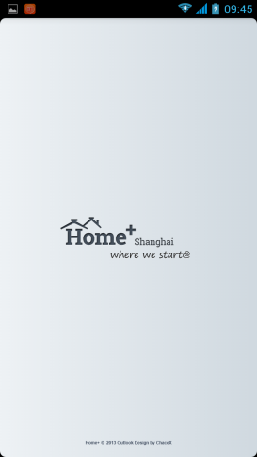 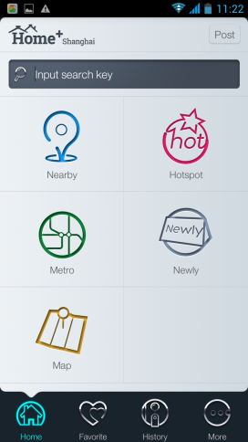

Ps:关键字搜索中的放大镜，可以点击搜索

关键字搜索结果涵盖所有的房源和商户信息

二、POST-发布房源

发布填报信息

1）图片，获取方式有2种，“本地相册”和“现场拍照”；目前只提供4张房源照片；

2）*Title---标题，只允许输入66个字符，超出部分不予输入；

3）*Price---价格，不超过6位数；

4）Type---房源类型，Apartment\Commerical space\Lane house\office,默认为Apartment

5）*Rooms---房间，每个选项，最高到9；

6）Share---合租，默认显示为未被选中；

7）Outspace---室外空间，默认显示为未被选中；

8）*Size---房间大小；

9）Floor---楼层；所在楼层/总楼层

10）Area---区域；

11）Metro---地铁线路；

12）Station---地铁站点；

13）MAP和Address---地址；

14）*Description---描述

step1 step2

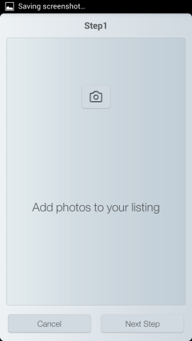 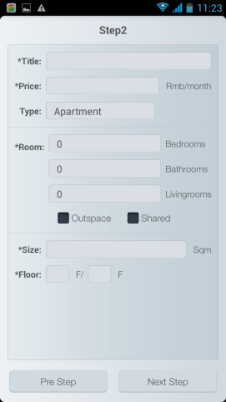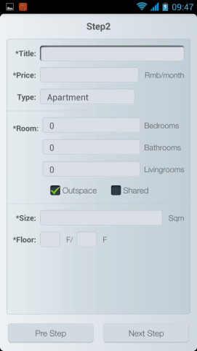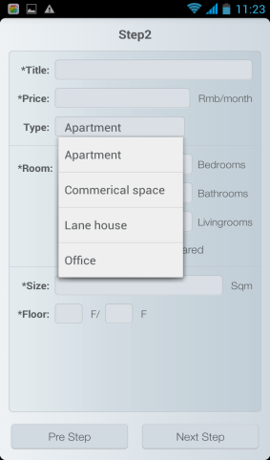

step3

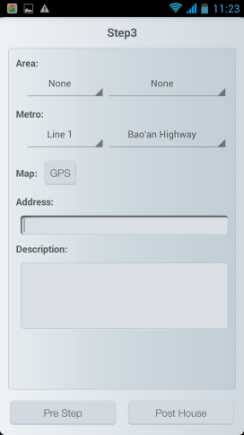 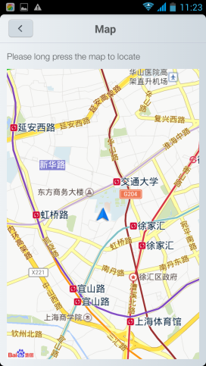 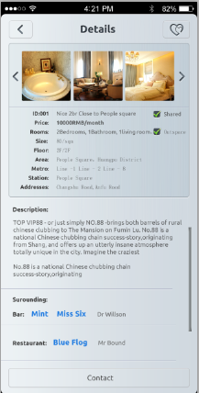

Ps:

1）*号为必填项，当客户此项为未填时，相应框旁提示用户输入信息。

2）目前房源照片最多可上传4张

3）当客户进行到step3后，点击GPS按钮进入MAP页面，选择房源所在位置后，长按地图后，后台记录GPS方位，前台将该英文地址自动显示在之后的ADDRESS输入框中，客户无须进行手动输入，但允许客户对该自动生成的地址进行编辑。

如果该用户未注册发布，待STEP3之后，提示登陆或者注册，完成后发布。

4）发布后，页面跳转到该房源详细信息，按返回键到首页。

三、登陆、注册

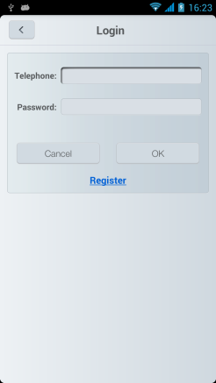 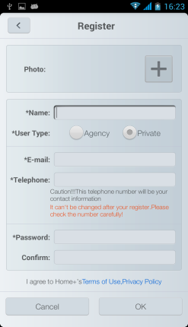 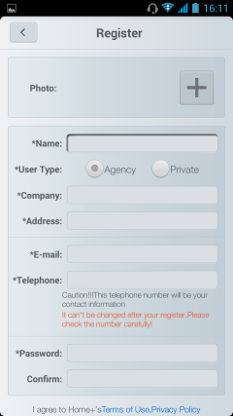

PS：

1. Rigester下面不要有下划线；

2、注册填报信息：

1. Photo---照片，获取方式有2种，“本地相册”和“现场拍照”；
2. *Name---姓名；
3. *User Type---用户类型，分2类，“Agency-中介”和“Private-个人”

当用户点击“Agency”时，弹出“Company”和“Address”2个必填项；

1. *E-mail---邮箱；
2. *Telephone---手机号，该选项一经发布，今后不得修改。
3. Terms of Use---许可协议

**HOME+在手机客户端上传的信息均应为英文，不能出现中文，若客户输入中文时，应跳出对话框提示客户使用字母表示“Please written by English”。**

四、热点、地铁搜索列表

Hotspot Metro

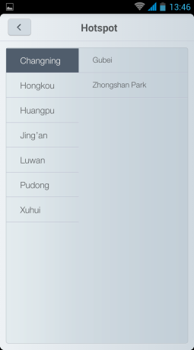 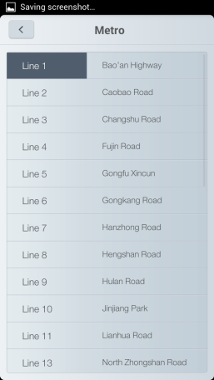

五、地图搜房

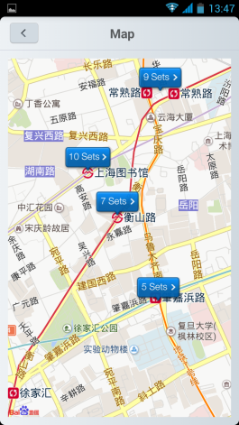

根据后台GPS数据，将这些房源根据地铁站半径2公里的房源进行数据统计，最后以图标形式展示，点击该图标后，进行房源列表。IOS以英文地图展示。

六、房源列表

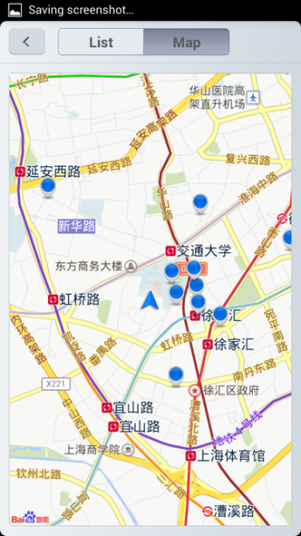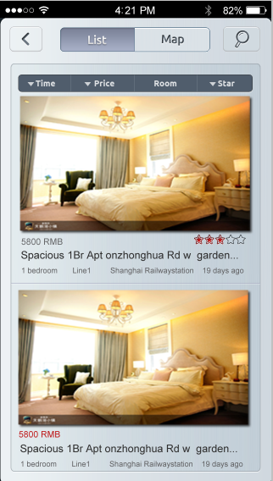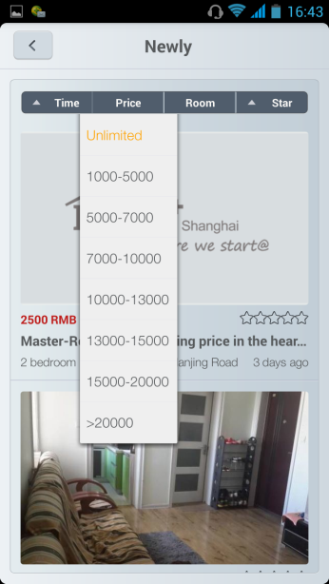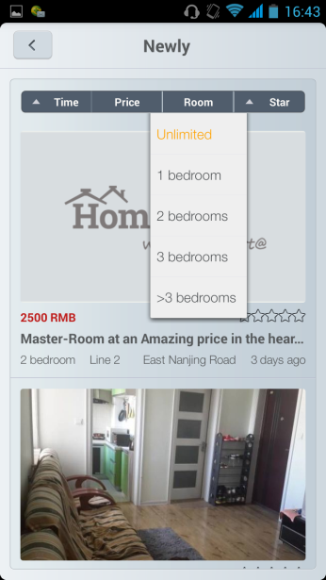

PS:1)搜索结果列表除了显示LIST外，还要在相应的地图上进行标记展示

2)搜索条件BAR做的稍微大一点，大图后有阴影

3)若搜索没有结果，则显示：No Result!

七、具体房源

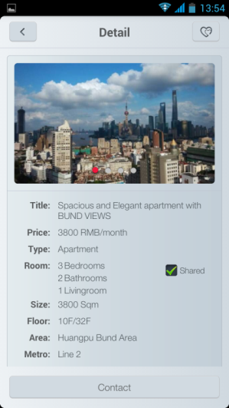 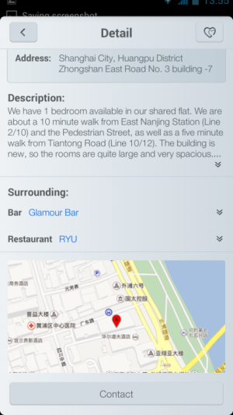

1. 房源的图片（目前最多可上传4张），点击后可以查看大图
2. SURROUNDING信息，是根据房源的GPS数据，自动匹配附近半径1公里的商户，
3. 商户种类为：Bar/Restaurant/Supermarket/Café/Other五种类型，商户由后台进行编辑

4）Contact按钮始终固定在页面下方，无论中间显示内容多长

5）只有用户登陆和注册后，才可以查看联系方式，如没有登陆和注册则跳到登陆注册页。

八、联系方式

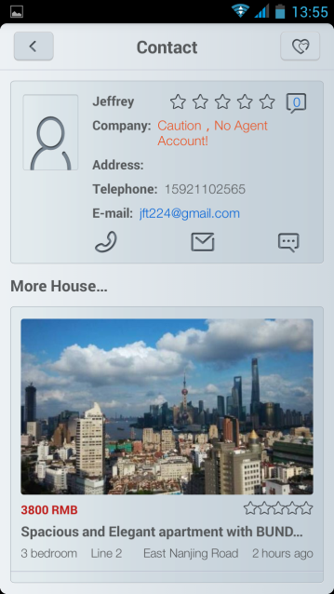 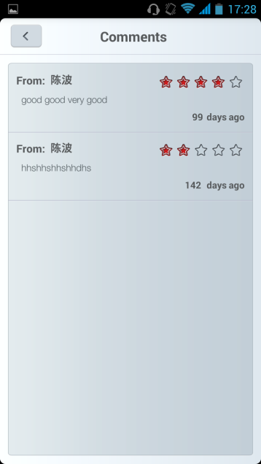

PS

1、用户可以对该中介进行评论和打星，评论的统计数据会汇总在这里，右上角的评论图标已更改，点击该图标后，进入右图。

2、Company的红色适当进行调整。

3、如果该发布方不是中介，即没有COMPANY信息，则显示“Caution! No Agent Account!”

4、Mail是个超链接，点进进入手机邮箱，自动生成收件人和TITLE

TITLE: Looking for apartment on your post from homeplus APP

内容：

Hi,I am looking for apartment on your post"房源的TITLE部分”

+price”15000RMB” from Homeplus.Please contact me ASAP.Thank you!

5、下面3个图标分别是电话、短信、站内信，其中短信和站内信的内容点击后均可在相应对话框中自动生成“默认内容”，点击这三个按钮分别进入手机拨号页、邮箱和站内信。

1. MORE栏里是该用户发布的其他房源列表，点击可以直接进入其中的房源

7、CONTACT要素

1）photo，发布者的照片；

2）姓名，发布者姓名；

3）评星；

4）评价；

5）公司名称；

6）公司地址；

7）电话号码；

8）邮箱。

八、商户

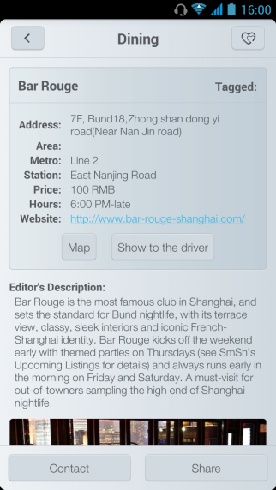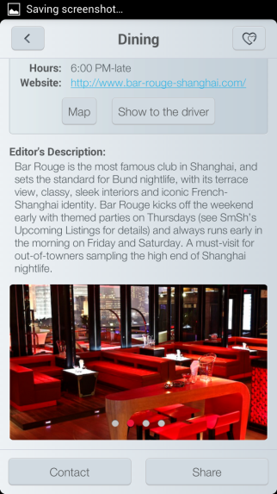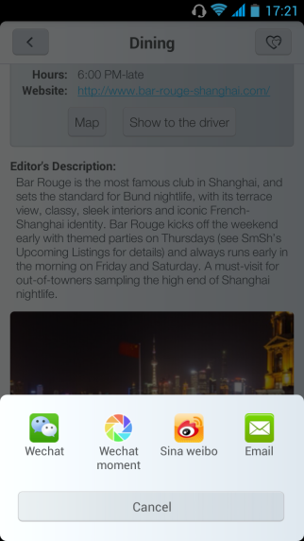

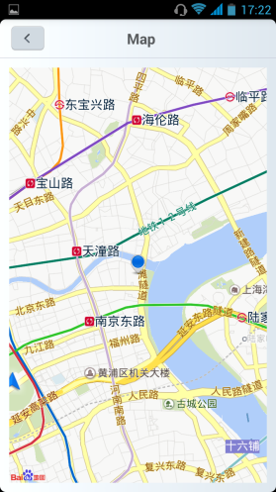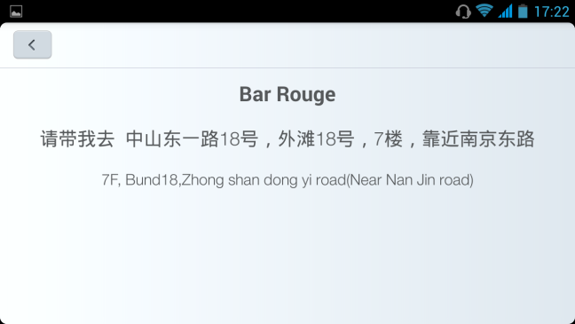

PS:

1、按 MAP按钮，跳出地图，显示商户所对应的图标

2、按Show to the driver按钮，显示右图，中文和英文地址，后台有相应字段，“请带我去”系统默认显示。

九、收藏Favorite

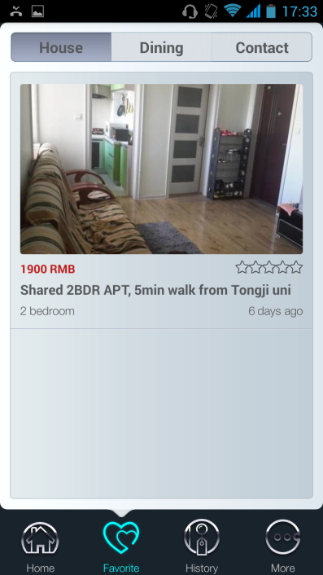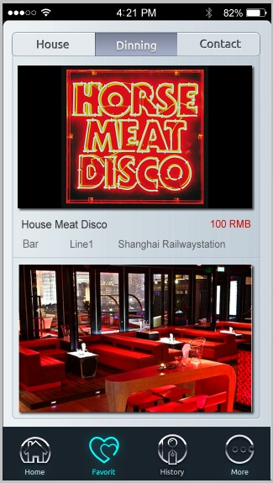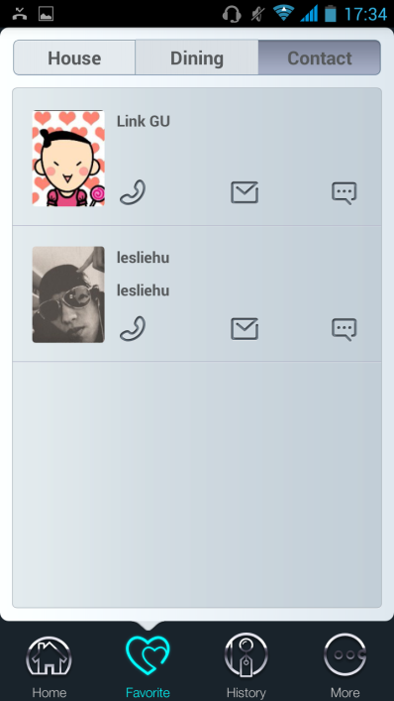

PS:

1. House列表与搜索结果列表一致。
2. Dinning列表中只需要显示，商户的类型、图片、名称、地铁、价格
3. Contact列表是收藏过的一些发布者，头像、名字、公司名、以及三种联系方式按钮

十、历史记录-History

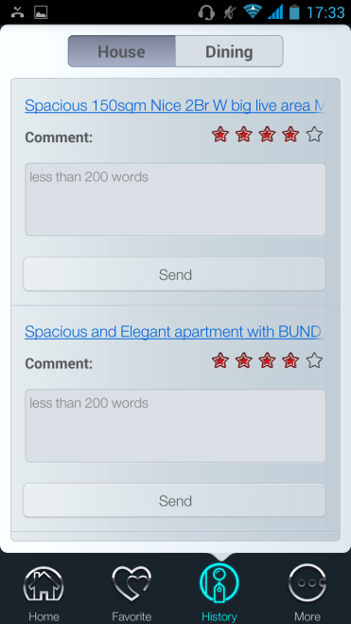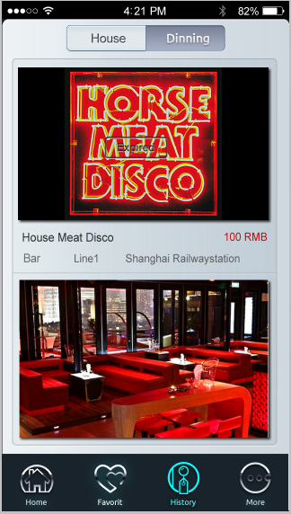

PS

1. 对于浏览过的房源和商户都出现在这个窗口
2. 可对房源进行打分和评论，打星默认为空五星。
3. 当商户过期，显示EXPIRED图标
4. 当房源过期，显灰无法编辑。

十一、More-设置

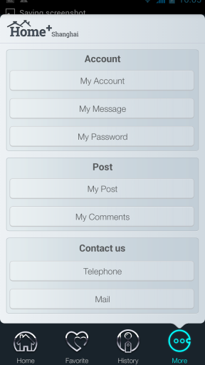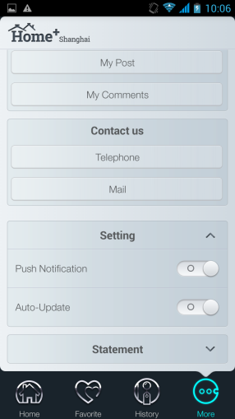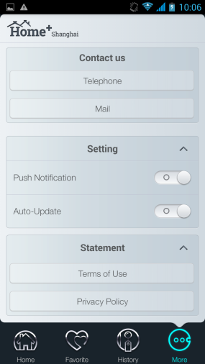

1. Account帐户信息

My Account My Message-站内信 My Password

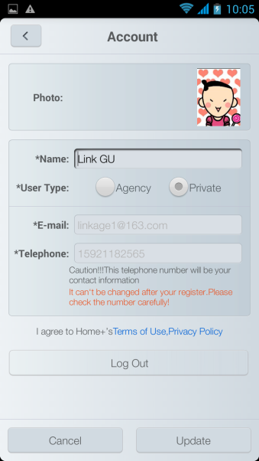 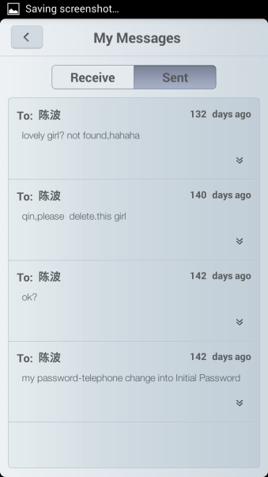 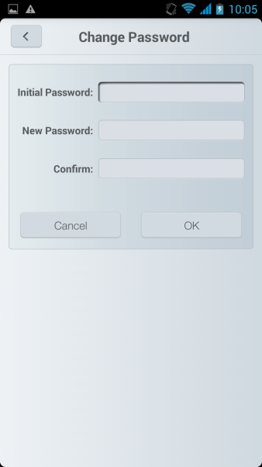

如果客户未登陆的话，My password按钮不显示，只有当登陆后，才会显示My Password

1. POST

My Post 编辑和删除 Update

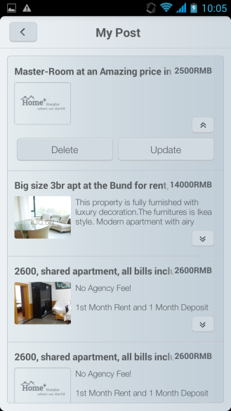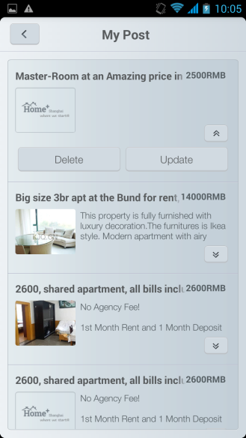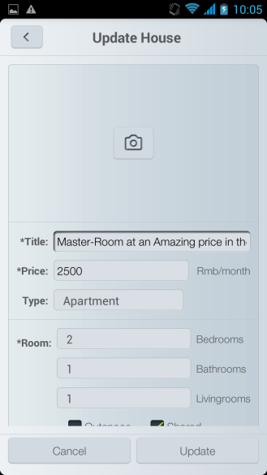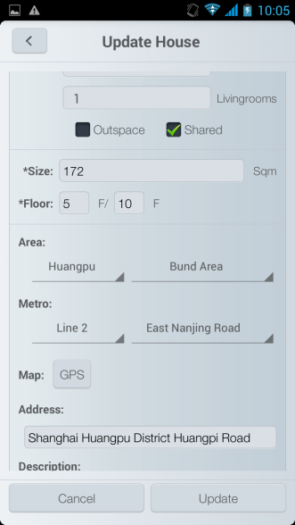

My Comment

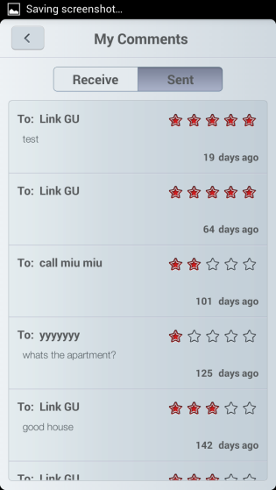

1. Contact us

Telephone-直接进入手机拨号键

Mail-直接进行手机邮箱，自动生成收件人：[sh.homeplus@yahoo.com](mailto:sh.homeplus@yahoo.com)